Como instalar programas Windows no Linux

1 - Instalação do Wine

1.1 – Para instalar o wine, abra um terminal no ubuntu e digite o seguinte comando:

sudo apt-get install wine

2 – Instalação do Playonlinux

2.1 – Para instalar o playonlinux, abra um terminal no ubuntu e digite os seguintes comandos:

wget -q "http://deb.playonlinux.com/public.gpg" -O- | sudo apt-key add -

sudo wget http://deb.playonlinux.com/playonlinux_precise.list -O /etc/apt/sources.list.d/playonlinux.list

sudo apt-get update

sudo apt-get install playonlinux

3 – Como instalar programas Windows no Linux.

3.1 – Abra o playonlinux no ubuntu, conforme a figura abaixo:

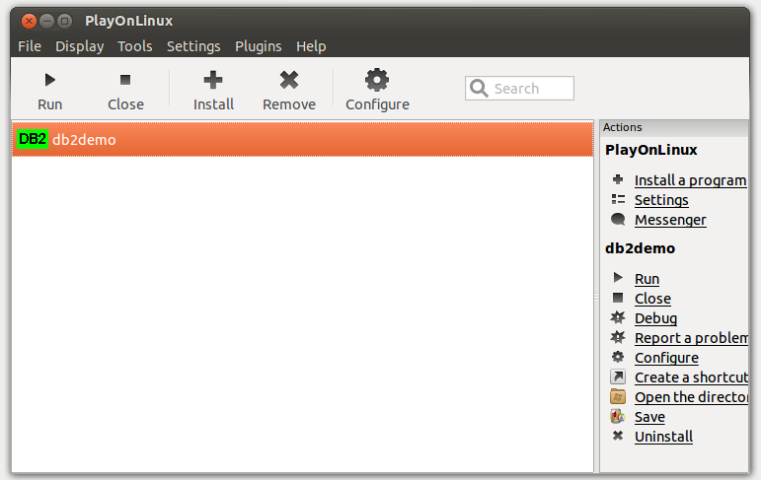

3.2 – Clique na opção Install → Install a non-listed program. Será aberta uma janela, conforme o exemplo:
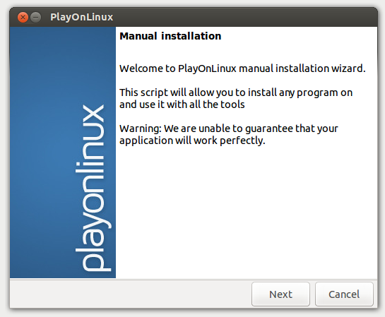
3.3 – Clique em Next → Install a program in a new virtual drive. Na caixa de diálogo que aparecer, digite um nome para a instalação do novo software.
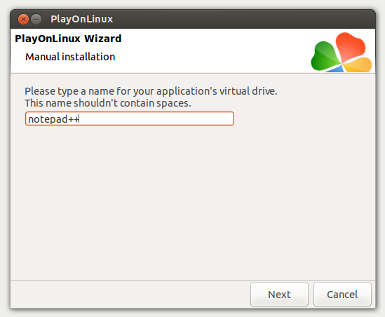

3.4 – Clique em next. Na próxima tela, selecione qual o tipo de drive virtual deverá ser criado. Esta opção deverá ser decidida com base em qual arquitetura o programa foi desenvolvido: 32bits ou 64bits. Após a escolha, clique em Next.

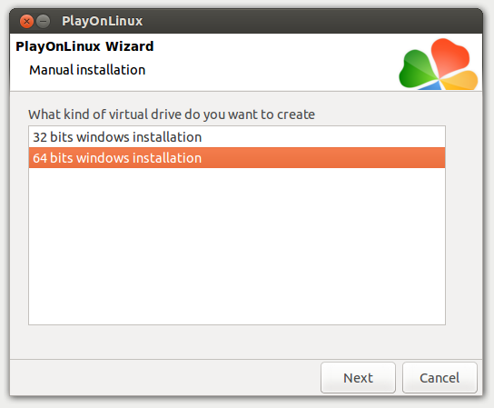
3.5 – Na próxima tela, é necessário indicar o arquivo executável. Neste exemplo, iremos instalar o Notepad++ para Windows, conforme a figura abaixo:
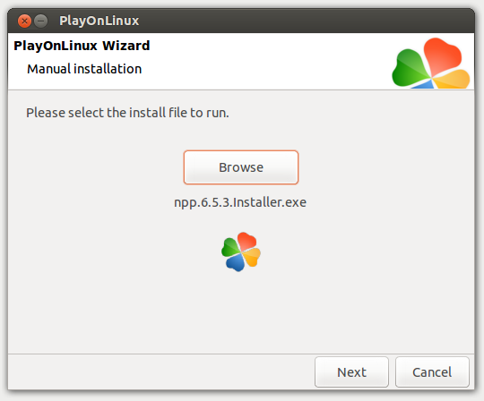
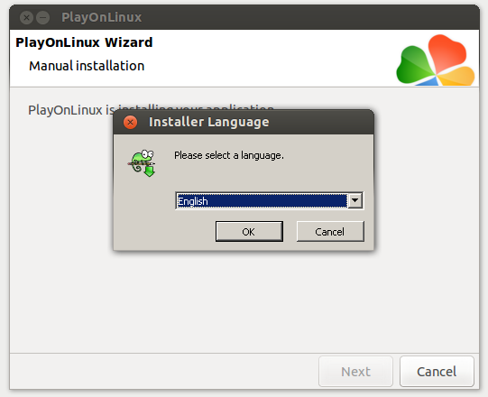
3.6 – Após clicar em Next, faça a instalação normal do programa, seguindo o padrão de instalação do Windows.

3.7 – Outra forma de se instalar programas desenvolvidos para windows através do playonlinux de uma forma mais simplificada, é através do menu de instalação, conforme a figura abaixo:


